子どもが知るべき創世記の重要な事件
10月
5／日曜
人間は、神様とともにいるように
創造されました
黙示1:3

創世記1:27～28
神はこのように、人をご自身のかたちに創造された。神のかたちに彼を創造し、男と女とに彼らを創造された。(27)

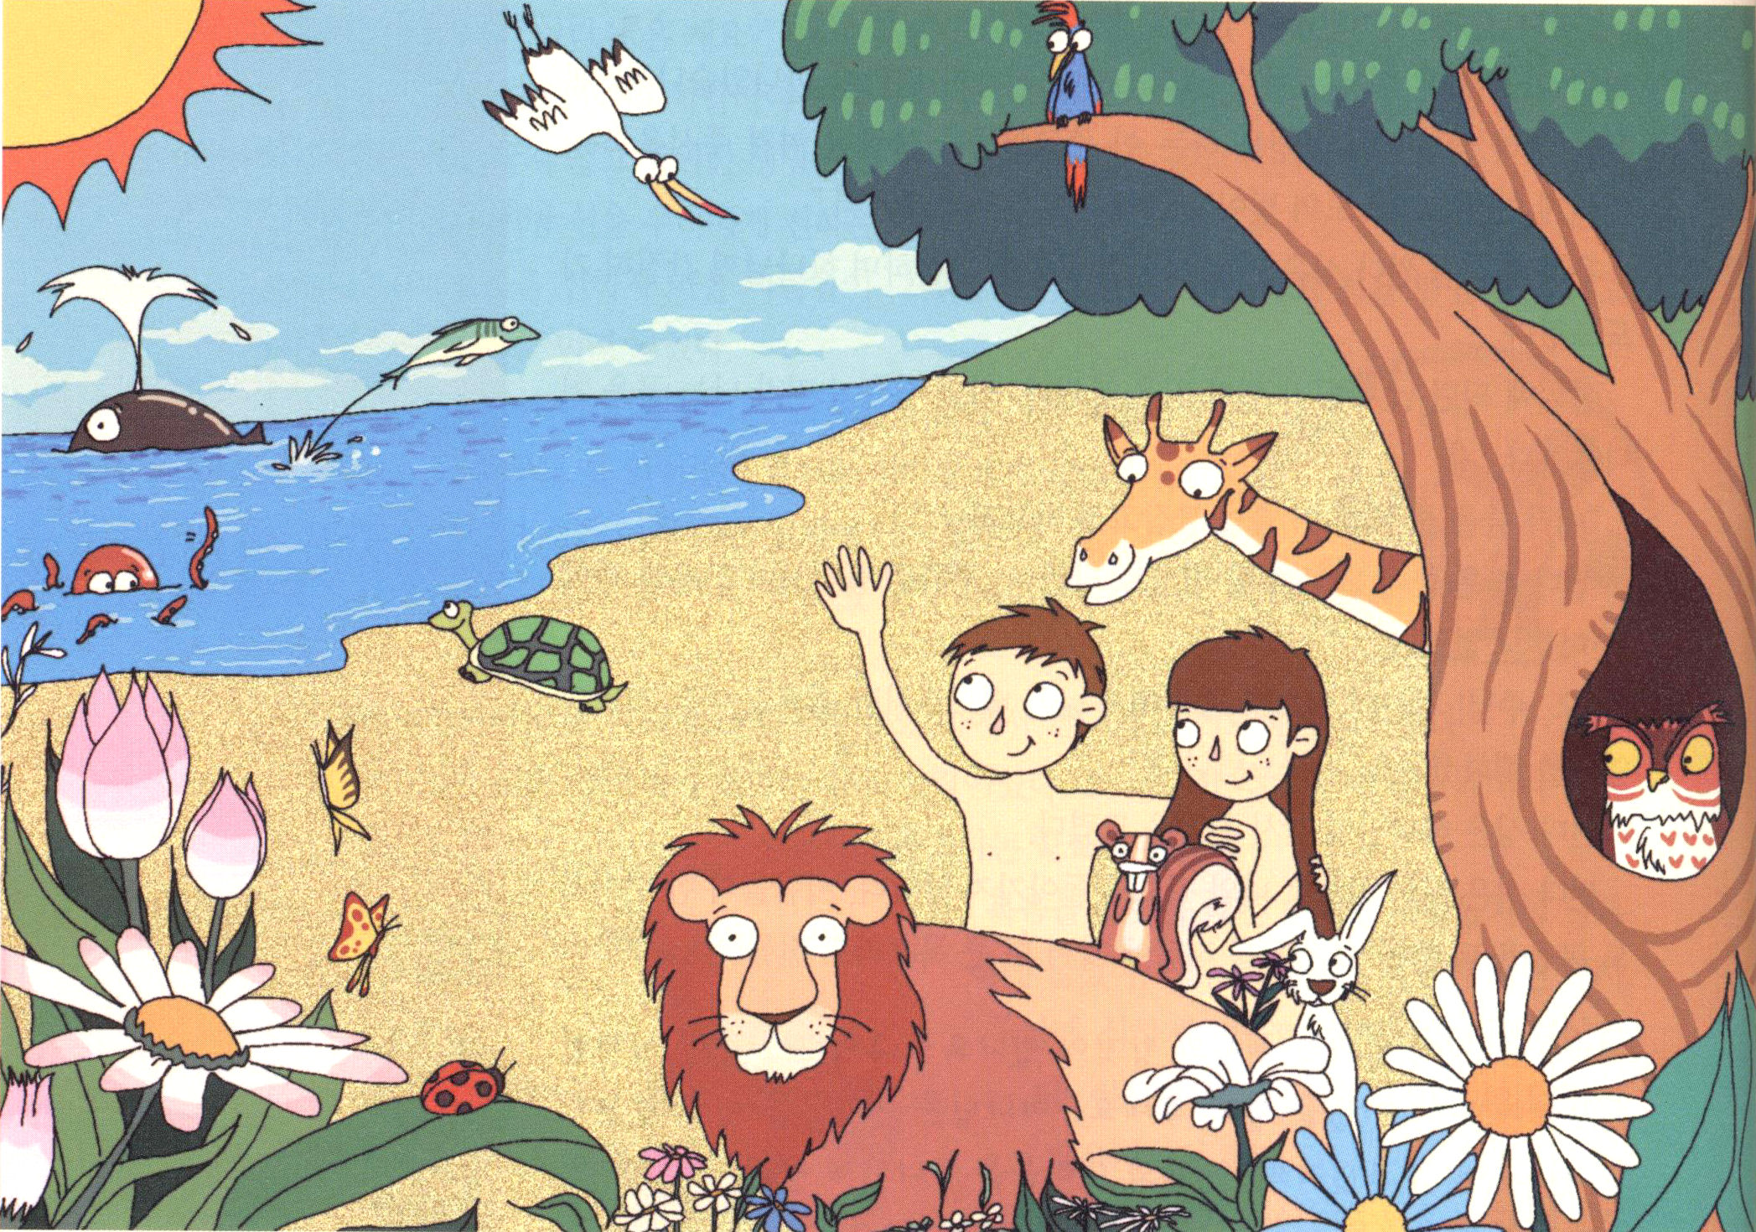

１．人間が創造される前の状況はこうでした（創1:2）
(1) 地はかたちがありませんでした（混沌）
(2) なにもありませんでした（空虚）
(3) やみが大いなる水の上にありました（暗やみ）

２．神様がまずはじめになさったのは「光あれ」とおっしゃったことです（創1:3）

３．神様は全地を創造されました
(1) みことばで創造されました（創1:1～16）
(2) 人間を直接、創造されました（創1:27）
(3) エデンの園を創造されました（創1:2～17）

４．神様がつくられた重要な制度があります
(1) 安息の制度をつくられました(礼拝)
(2) 家庭の制度をつくられました(創2:18)
(3) 文化の制度をつくられました（創1:28）

５．神様はいつでも福音で私たちを呼んでおられます
(1) 光をくださいました（創1:3）
(2) 女の子孫を送ると約束してくださいました（創3:15）
(3) みことばが人となって、私たちの間に住まわれました（ヨハネ1:14）
(4) やみの中から呼び出して、ご自分の驚くべき光の中に入らせて
くださいました(Ｉペテロ2:9)

子どもが知るべき創世記の重要な事件
10月
12／日曜
人間は、はじめから失敗して
神様は救いをあたえてくださいました
黙示1:3

創世記3:15
わたしは、おまえと女との間に、また、おまえの子孫と女の子孫との間に、敵意を置く。彼は、おまえの頭を踏み砕き、おまえは、彼のかかとにかみつく。

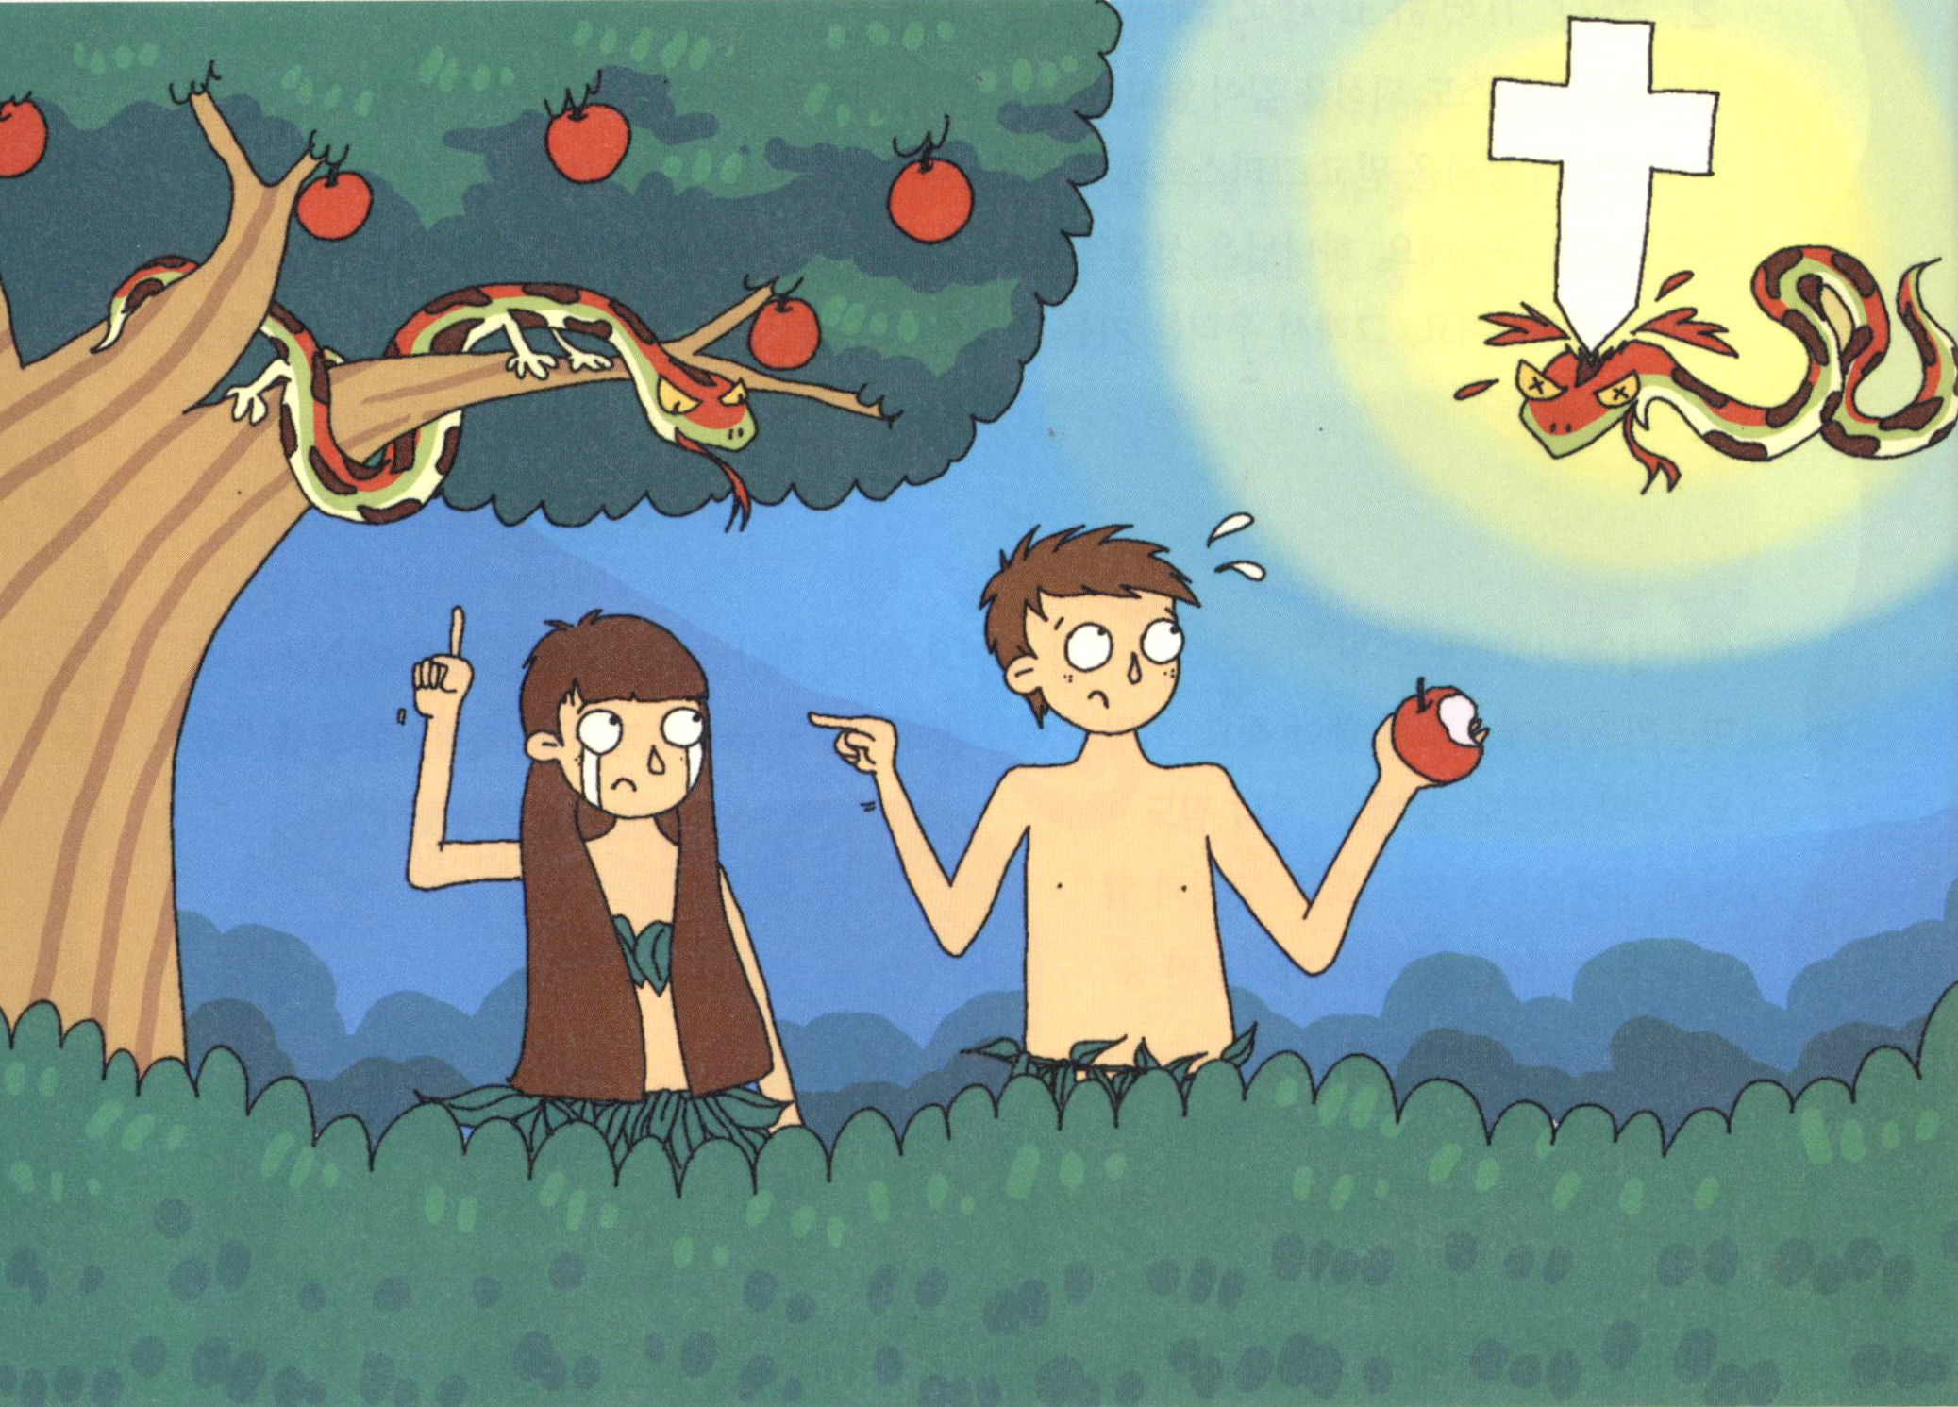

１．神様は人間をかんぺきに祝福されました
(1) 神様のかたちに人間を創造されました（創1:27）
(2) 美しい園をくださいました（創1:28、2:1～14）
(3) 美しい家庭をくださいました（創2:18）

２．しかし、人間が罪の中におちいってしまったのです
(1) へびの中に入ったサタンがエバにうそを言いました（創3:1）
(2) そのことばにゆれてしまいました（創3:3）
(3) ゆれたので、サタンは確信をもってうそを言いました（創3:4）
(4) 人間の高慢さを刺激しました（創3:5）
(5) 誘惑には力があります。善悪を知る木の実が、食べるのに良く、
目に慕わしく、賢くするというその木はいかにも好ましくなるように
させました（創3:6）
(6) 人間は、霊的な目が暗くなって、肉的な目が開きました（創3:7）
(7) 神様の前で、アダムはエバのせいにして、エバはへびのせいに
しました（創3:12～13）

３．苦しみの根本が来るようになりました
(1) 悪魔の子どもになりました（ヨハネ8:44）
(2) 悪魔につかまってしまいました（使徒10:38）
(3) 人間と土地がのろいが臨むようになりました（創3:16～20）

４．神様の救いの方法は、女の子孫キリストです（創3:15）

子どもが知るべき創世記の重要な事件
10月
19／日曜
あまりに悪い人間に神様の
災いが臨むようになりました
黙示1:3

創世記6:14
あなたは自分のために、ゴフェルの木の箱舟を造りなさい。箱舟に部屋を作り、内と外とを木のやにで塗りなさい。

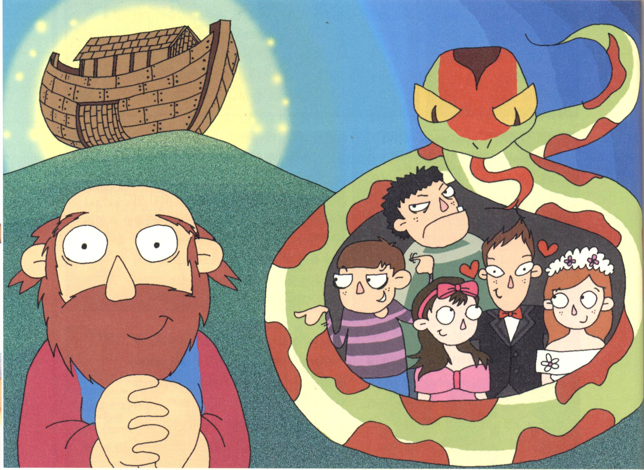

- 暗やみの組織は、いつでも存在しています
(1) 暗やみの組織は、この世が作られる前に、やみと、形がないこと、何も
ないという状態で存在していました。人間を誘惑して堕落させた元を
作ったのも、暗やみです（創1:2、3:1～5）
(2) 福音がない時代ごとに、災難と戦争のような災いが、かならず起きました。
(3) 暗やみの組織は、再臨のときまで存在します（マタイ25:41）

２．ノアの時代に罪がいっぱいになりました
(1) 不信仰で結婚しました（創6:1～2）
(2) ネフィリム時代でした（創6:4）
(3) とても悪いことをするようになりました（創6:5）
(4) 神様は、人を造ったことを悔やみ、心を痛められました（創6:6～7）

３．ほろびから救う約束をくださいました
(1) しかし、だれもそのことばを聞きませんでした
(2) 神様はノアに箱舟を作りなさいとおっしゃいました（創6:14、6:18、6:20）

４．ノアを神様は用いられました
(1) ノアは恵みを受けた人でした（創6:8）
(2) 義人でした（創6:8）
(3) その当時に完全な者でした（創6:8）
(4) 神様とともに歩みました（創6:9）
(5) さばきの時に救われました（箱舟）

子どもが知るべき創世記の重要な事件
10月
26／日曜
福音の文化をもって
人々を生かしましょう
黙示1:3

創世記11:1～9
それゆえ、その町の名はバベルと呼ばれた。主が全地のことばをそこで混乱させたから、すなわち、主が人々をそこから地の全面に散らしたからである。(9)

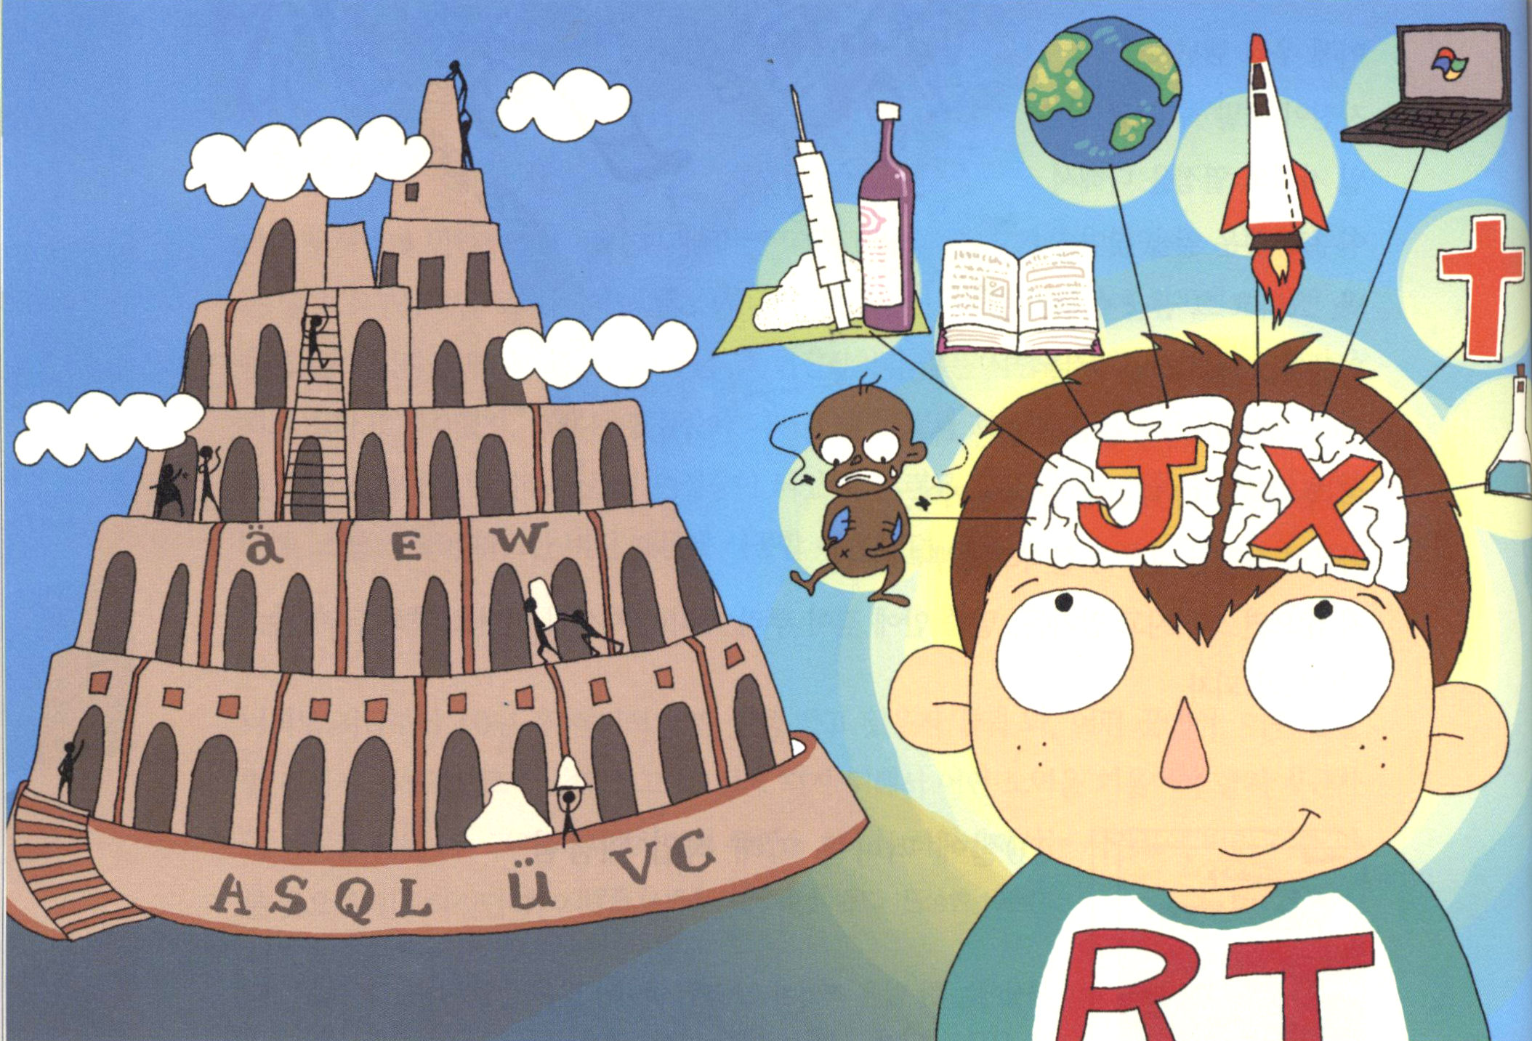

１．今まであった文化を参考にしましょう
(1) 封建主義思想
(2) ルネサンス時代
(3) 民族主義
(4) 軍国主義
(5) 共産主義と民主主義

２．アブラハム時代に神様に挑戦する文化がメインになりました
(1) レンガと瀝青、町と塔を立てるほど、発展した文明がありました（創11:4）
(2) 彼らは塔をたてて天にまで届くようにして、名をあげて、散らされない
ようにしようと言いました。それは、彼らが高慢だったということです
（創11:4）
(3) 神様はバベルの塔をくずされました（神様のさばき）

３．神様の人は、正しい思想を持つべきです
(1) グローバル思想を持たなければなりません
（マタイ28:16～20、マルコ16:15～20、使徒1:8）
(2) 合理的な思想を持たなければなりません（知識、知恵、哲学、情報、未来）
(3) 霊的な思想を持たなければなりません（苦難、霊的問題、福音）

